1 - ¿Qué es Angular? Herramientas necesarias

Angular es un framework para el desarrollo de aplicaciones web. Está pensado para dividir un proyecto en componentes y ser reutilizadas en proyectos medianos y grandes.

Sus principales competidores son [Vue](https://vuejs.org/" \t "_blank) (proyecto iniciado por Evan You en 2014) y [React](https://reactjs.org/" \t "_blank) ( proyecto iniciado por Facebook en 2013)

[Angular](https://angular.io/) tiene su salida al mercado en 2016 pero tiene una versión previa no compatible y solo mantenida para proyectos antiguos llamada [Angular.js](https://angularjs.org/) (2010)

El proyecto de Angular es propiedad de la empresa de Google.

La versión de Angular que trabajamos en este tutorial es la 9 (salió el 6/2/2020)

Para desarrollar en forma efectiva una aplicación en Angular debemos instalar al menos dos herramientas básicas:

* Node.js
* Angular CLI (Command Line Interface - Interfaz de línea de comandos)

Instalación de Node.js

La primer herramienta a instalar será Node.js, esto debido a que gran cantidad de programas para el desarrollo en Angular están implementadas en Node.

Debemos Descargar e instalar la última versión estable de [Node.js](https://nodejs.org/en/):

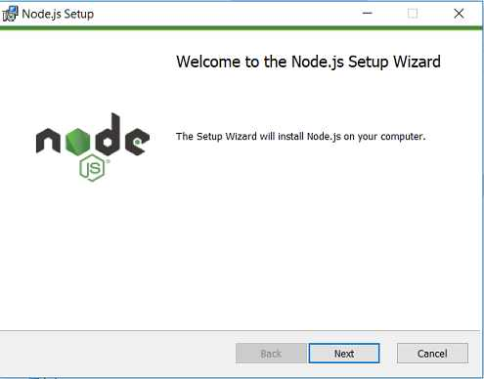

Una vez instalado debemos ingresar a la línea de comandos que nos provee Nodo.js:

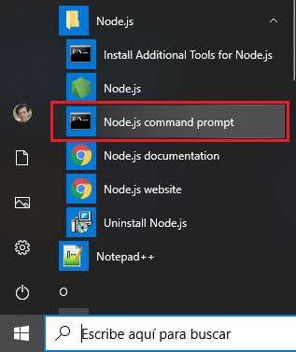

Para comprobar su correcto funcionamiento podemos averiguar su versión:

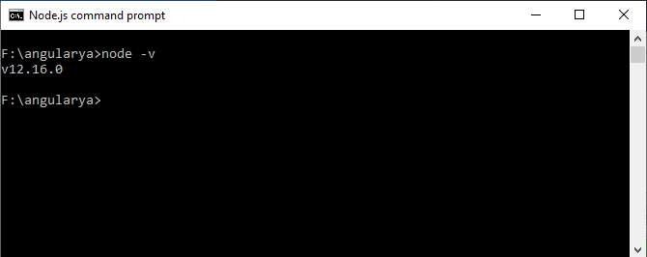

Instalación de Angular CLI

Para instalar este software lo hacemos desde la misma línea de comandos de Node.js (por eso lo instalamos primero), debemos ejecutar el siguiente comando:

npm install -g @angular/cli

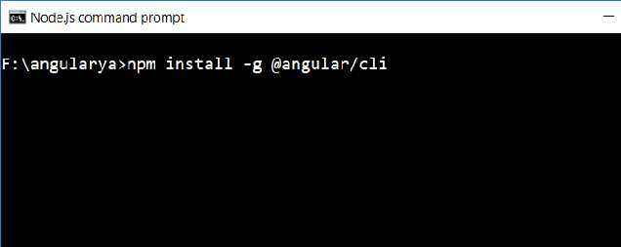

Es importante el -g para que se instale en forma global.

[Retornar](https://www.tutorialesprogramacionya.com/angularya/index.php?inicio=0)